win10标准型计算器的测试用例

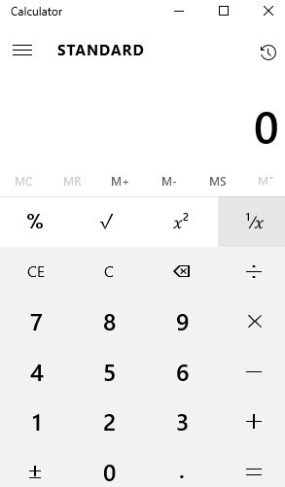

一、显示

1.随机的两个数加减乘除，此时随机的数取（年月日）加减乘除（时分秒）

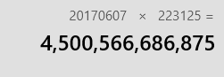

2.最大输入位数是否有限制

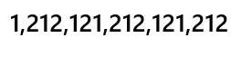

最大输入为16位数

3.最大输入（9,999,999,999,999,999）加1的结果



并没有溢出

4.最大可输出的结果

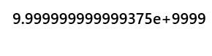

这是我手工输入计算能得到的最大数字，估计最大数字极限是e+10000

5.绝对值最小的非零输入是

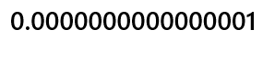

6.绝对值最小的非零输入（1.e-16）除以10的结果是

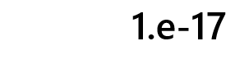

7.绝对值最小的非零输出

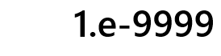

二、奇葩的输入

1.除以0错误

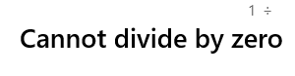

2.对负数开根号

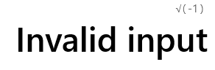

3.输入运算符后按等于

输入1+=

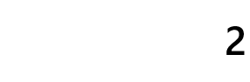

输入24525+=

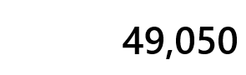

默认自己与自己相加

输入8\*=

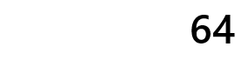

默认自己与自己相乘

输入0/=

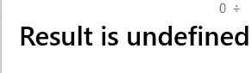

输出的居然和0/0的结果不一样

4.输入0按按钮

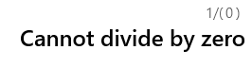

5.输入0按按钮

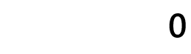

无任何变化

6.不停地按0

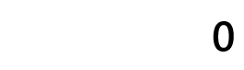

7.输入一串数过程中多次按，输入1.2.3时显示：



三、变法地测精度

输入随机数这里就拿123456789.0123456为例

1.平方后再开方

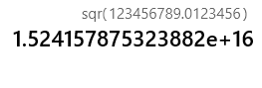

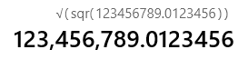

可以得到原数

2.开方后再平方

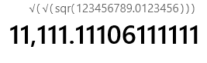

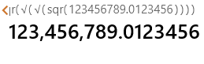

可以得到原数

3.求两次倒数

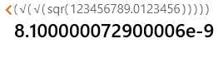

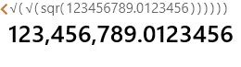

可以得到原数

精度不错呀

four、I have magic!!!

（1）请你在0-9中选三个数字，排列成一个三位数，三位数字要不同，如851、743 等。

（2）用该三位数，减去其反向的数字。如368掉转一头成为863

（3）用大数减去小数 如863-368，得到的数假设是ABC

（4）再把得到的数字ABC掉转一头，成为CBA，两数相加ABC+CBA

根据我夜观天象，您得到了一个极其不详的数字



移开

这个数字暗示着您今年的收成只有这么多钱，真是太不幸了

若想破除此咒，只需向我支付宝打入相应钱数，包您今年财运亨通！

韩艾儒到此一游~